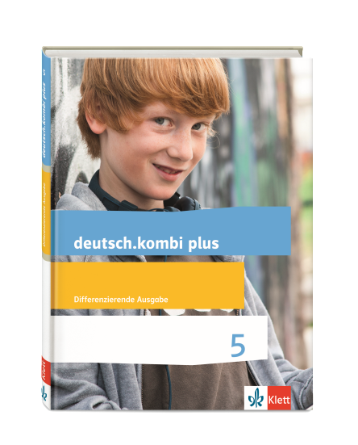
deutsch.kombi plus 5

Aufgabentypen

Nordrhein-Westfalen

Klasse 5

Aufgabentypen pro Kapitel in deutsch.kombi plus 5
Kapitelnr. | Kapitelüberschrift | Aufgabentyp(en)
1 | Neue Schule, neue Freunde, neue Welt | mündlicher Aufgabentyp 1b: anschaulich vortragen (Arbeitsergebnisse)  mündlicher Aufgabentyp 3: im Gruppengespräch vereinbarte Gesprächsregeln einhalten, sich zielorientiert einbringen und das Gespräch reflektieren
2 | Wir reden miteinander | mündlicher Aufgabentyp 3: im Gruppengespräch vereinbarte Gesprächsregeln einhalten, sich zielorientiert einbringen und das Gespräch reflektieren  schriftlicher Aufgabentyp 3: zu einem im Unterricht thematisierten Sachverhalt begründet Stellung nehmen
3 | Lust auf Lesen | schriftlicher Aufgabentyp 4b: durch Fragen bzw. Aufgaben geleitet: aus kontinuierlichen und/oder diskontinuierlichen Texten Informationen ermitteln, die Informationen miteinander vergleichen und daraus Schlüsse ziehen.
4 | Schulgeschichten | schriftlicher Aufgabentyp 1b: erzählen (auf der Basis von Materialien oder Mustern)  schriftlicher Aufgabentyp 6: Texte nach einfachen Textmustern verfassen, umschreiben oder fortsetzen
5 | Schlangengeschichten | schriftlicher Aufgabentyp 1a: erzählen (Erlebtes, Erfahrenes, Erdachtes)  schriftlicher Aufgabentyp 6: Texte nach einfachen Textmustern verfassen, umschreiben oder fortsetzen
6 | Das muss ich dir erzählen! | mündlicher Aufgabentyp 1a: anschaulich vortragen (Erlebnisse und Erfahrungen)  mündlicher Aufgabentyp 3: im Gruppengespräch vereinbarte Gesprächsregeln einhalten, sich zielorientiert einbringen und das Gespräch reflektieren  schriftlicher Aufgabentyp 3: zu einem im Unterricht thematisierten Sachverhalt begründet Stellung nehmen
7 | Beschreib doch mal! | schriftlicher Aufgabentyp 2a: sachlich berichten und beschreiben (auf der Basis von Material)
8 | Post für dich | schriftlicher Aufgabentyp 1a und b: erzählen (Erlebtes, Erfahrenes, Erdachtes; auf der Basis von Materialien oder Mustern)  schriftlicher Aufgabentyp 5: einen Text nach vorgegebenen Kriterien überarbeiten  schriftlicher Aufgabentyp 6: Texte nach einfachen Textmustern verfassen, umschreiben oder fortsetzen
9 | Mit dem Stadtplan unterwegs | mündlicher Aufgabentyp 1b: anschaulich vortragen (Arbeitsergebnisse)
10 | Flyer, Plakat oder Einladung? | schriftlicher Aufgabentyp 2a: sachlich berichten und beschreiben (auf der Basis von Material)
11 | Kleine Szenen, große Wirkung | mündlicher Aufgabentyp 2a und b: gestaltend vortragen (dialogische Texte und Gedichte)
12 | www - Willkommen in der weiten Welt
13 | Als das Wünschen noch geholfen hat? | schriftlicher Aufgabentyp 4a: einen Sachtext oder literarischen Text mithilfe von Fragen untersuchen  schriftlicher Aufgabentyp 6: Texte nach einfachen Textmustern verfassen, umschreiben oder fortsetzen
14 | Was liest du denn gerade? | schriftlicher Aufgabentyp 4b: durch Fragen bzw. Aufgaben geleitet: aus kontinuierlichen und/oder diskontinuierlichen Texten Informationen ermitteln, die Informationen miteinander vergleichen und daraus Schlüsse ziehen.  mündlicher Aufgabentyp 1b: anschaulich vortragen (Arbeitsergebnisse)
15 | Tieren auf der Spur | schriftlicher Aufgabentyp 4b: durch Fragen bzw. Aufgaben geleitet: aus kontinuierlichen und/oder diskontinuierlichen Texten Informationen ermitteln, die Informationen miteinander vergleichen und daraus Schlüsse ziehen.
16 | Alles Familie

